BÁO CÁO KỸ THUẬT VÀ THỰC NGHIỆM ĐỀ TÀI
THEO DÕI LIÊN CAMERA ĐỐI TƯỢNG TRONG MÔI TRƯỜNG TRONG NHÀ NHIỀU KHU VỰC
(MULTI-CAMERA MULTI-TARGET TRACKING - MTMC)
Project Code: CVFP26BCPPRJC008 | Báo cáo hoàn thiện kỹ thuật - Mức Extended Level 3
1. TỔNG QUAN VÀ BẢN CHẤT BÀI TOÁN MTMC TRACKING
Mã đề tài: CVFP26BCPPRJC008
Tên đề tài: Theo dõi liên camera đối tượng trong môi trường trong nhà nhiều khu vực.
Mục tiêu cốt lõi: Theo dõi liền mạch hành trình đối tượng qua các vùng quan sát không liên tục trong tòa nhà. Hệ thống kết hợp: Phát hiện (YOLOv8) + Theo dõi đơn camera (BoT-SORT / ByteTrack) + Tái định danh liên camera (Customized ReID Net) + Ràng buộc không-thời gian (NetworkX Camera Topology).
ĐIỂM KHÁC BIỆT SO VỚI BÀI TOÁN THEO DÕI ĐƠN CAMERA
Thách thức then chốt: Đối tượng rời khỏi góc quay của camera này và xuất hiện lại trên camera khác sau một khoảng thời gian gián đoạn (đi qua hành lang/cầu thang khuất). Tọa độ không gian liên tục bị phá vỡ hoàn toàn, bắt buộc hệ thống phải kết hợp song song: (1) Trích xuất đặc trưng ngoại hình bất biến (Deep Appearance Re-ID) và (2) Ràng buộc hình học không - thời gian để loại trừ liên kết phi lý.

2. KIẾN TRÚC HỆ THỐNG VÀ LUỒNG DỮ LIỆU LIÊN HOÀN
Hệ thống vận hành theo chuỗi liên hoàn 7 module độc lập, chuẩn hóa giao diện dữ liệu (I/O) giữa các mô hình:
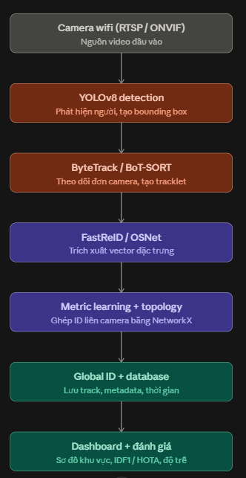
Hình 1: Pipeline xử lý tổng thể theo kiến trúc đề tài CVFP26BCPPRJC008

Đặc tả giao tiếp dữ liệu giữa các mô hình (I/O Specification): Bảng đặc tả luồng dữ liệu (Dataflow Interface) giữa các mô hình trong hệ thống:
Khối chức năng | Dữ liệu Đầu vào (Input) | Dữ liệu Đầu ra (Output) | Giao tiếp với mô hình sau
1. Nguồn Video  (ThreadedCamera) | Luồng RTSP / HTTP Wi-Fi / Webcam | Mảng frame BGR numpy (H x W x 3) | Cung cấp frame thô cho YOLOv8
2. Detector  (YOLOv8s) | Tensor ảnh RGB (1 x 3 x 640 x 640) | Tập Bounding box [x1, y1, x2, y2], conf, class=0 | Truyền danh sách detection sang BoT-SORT
3. Tracker  (BoT-SORT / Byte) | Detection boxes + conf từ YOLOv8 | Active Tracks: (Local_ID, box, state) | Dùng box để Crop ảnh người I_crop
4. Tracklet & Quality  (Laplacian) | Ảnh crop I_crop theo từng Local ID | Top N ảnh nét nhất (Quality Score Q) | Loại bỏ ảnh mờ, đưa ảnh tốt sang ReID
5. ReID Extractor  (CustomReIDNet) | Ảnh crop RGB chuẩn hóa (3 x 256 x 128) | Vector đặc trưng f in R^512 (||f||_2 = 1.0) | Truyền vector 512D sang Global Manager
6. Topology & Manager  (NetworkX) | Vector f + Cam_ID + Timestamp t | Nhãn Global_ID nhất quán liên camera | Lưu log tọa độ và cập nhật Feature Gallery
7. Trực quan hóa  (Floor Plan & Web) | Global_ID + Tọa độ + Lịch sử cam | Sơ đồ mặt bằng 2D + Web Dashboard | Hiển thị cho người giám sát thời gian thực
3. CHI TIẾT THUẬT TOÁN YOLOv8 (OBJECT DETECTION)
Nguyên lý: YOLOv8 đóng vai trò là 'mắt thần' xác định vị trí người trong từng frame:
- Backbone CSPDarknet + C2f: Sử dụng các khối C2f với kết nối tắt residual, chia nhỏ kênh đặc trưng để tăng tốc suy luận và giữ vững thông tin gradient ở các tầng sâu.
- Tầng SPPF (Spatial Pyramid Pooling): Gộp đặc trưng đa kích thước nhân 5x5, giúp nhận diện người ở cả cự ly gần và xa camera.
- Anchor-Free Decoupled Head: Không dùng anchor cố định. Tách rời hai nhánh: phân lớp (Class score) và hồi quy vị trí hộp bao (Bounding box regression).
- Hàm mất mát hộp bao: Kết hợp Distribution Focal Loss (DFL) và Complete IoU (CIoU) Loss để định vị chính xác đường viền người.
- Hậu xử lý NMS (Non-Maximum Suppression): Sàng lọc theo ngưỡng Confidence (conf >= 0.45) và khử các hộp bao trùng lặp dựa trên ngưỡng giao diện tích IoU >= 0.70.
Dữ liệu trả về: Đầu ra trả về cho Tracker là ma trận hộp bao D = { (x1, y1, x2, y2, conf) } với class = 0 (Person).
4. CHI TIẾT THUẬT TOÁN BYTETRACK & BOT-SORT (TRACKING)
Nguyên lý: Tracker duy trì danh tính cục bộ (Local ID) giữa các frame liên tiếp trong phạm vi từng camera:
- Bộ lọc Kalman (Kalman Filter 8D): Mô hình hóa trạng thái chuyển động của đối tượng qua vector 8 chiều:
x = [ u, v, a, h, u', v', a', h' ]^T | (1)
Trong đó: (u, v) là tâm hộp bao; a là tỷ lệ khung hình width/height; h là chiều cao; u', v', a', h' là các vận tốc tương ứng.
- Hai giai đoạn kết hợp đột phá của ByteTrack (Two-Stage Matching):
* Giai đoạn 1 (High-Score): Lấy các detection điểm cao (conf >= 0.5) ghép với các track dự đoán của Kalman Filter thông qua thuật toán Hungary (Hungarian Algorithm) dựa trên chi phí IoU.
* Giai đoạn 2 (Low-Score - Cứu nguy che khuất): Với các track chưa khớp (do người bị che khuất một phần, bị bóng đổ làm điểm YOLO tụt xuống), ByteTrack không xóa mà lấy tiếp các detection điểm thấp (0.1 <= conf < 0.5) để so khớp! Nhờ đó, người bị che khuất vẫn duy trì được ID liên tục.
- Bù trừ chuyển động camera (GMC trong BoT-SORT): Sử dụng Sparse Optical Flow đo chuyển động nền của camera, tính ma trận biến đổi Affine/Homography và bù trừ tọa độ cho Kalman Filter, chống đứt track khi camera rung lắc.
Dữ liệu trả về: Đầu ra trả về cho Tracklet và ReID là danh sách Active Tracks: T = { (Local_ID, x1, y1, x2, y2) } để tiến hành cắt ảnh crop I_crop.
5. ĐÁNH GIÁ CHẤT LƯỢNG ẢNH VÀ XÂY DỰNG TRACKLET
Nguyên lý: Gom chuỗi ảnh của cùng một Local ID theo thời gian để loại trừ ảnh mờ, ảnh xấu trước khi đưa vào ReID:
Công thức Chấm điểm Chất lượng (Quality Score): Mỗi bức ảnh crop được chấm điểm tự động theo công thức đa tiêu chí:
Q = 0.50 * C + 0.25 * S + 0.25 * B | (2)
Trong đó: C là Confidence score của YOLO; S là tỷ lệ kích thước người so với khung hình; B là độ sắc nét tính bằng phương sai toán tử Laplacian (Laplacian Variance).
Cơ chế Top-N: Mỗi Local ID chỉ giữ lại Top N = 8 đến 10 ảnh có điểm Q cao nhất, loại bỏ ảnh nhòe, tối ưu hóa bộ nhớ và cung cấp dữ liệu trích xuất tốt nhất.
6. MÔ HÌNH CUSTOMIZED REID & HUẤN LUYỆN METRIC LEARNING
Kiến trúc: Đáp ứng tiêu chí 'customized model' và 'metric learning' (Extended Level 1 & 2), nhóm tự thiết kế mạng nơ-ron sâu CustomReIDNet trong core/custom_reid_net.py bằng PyTorch:
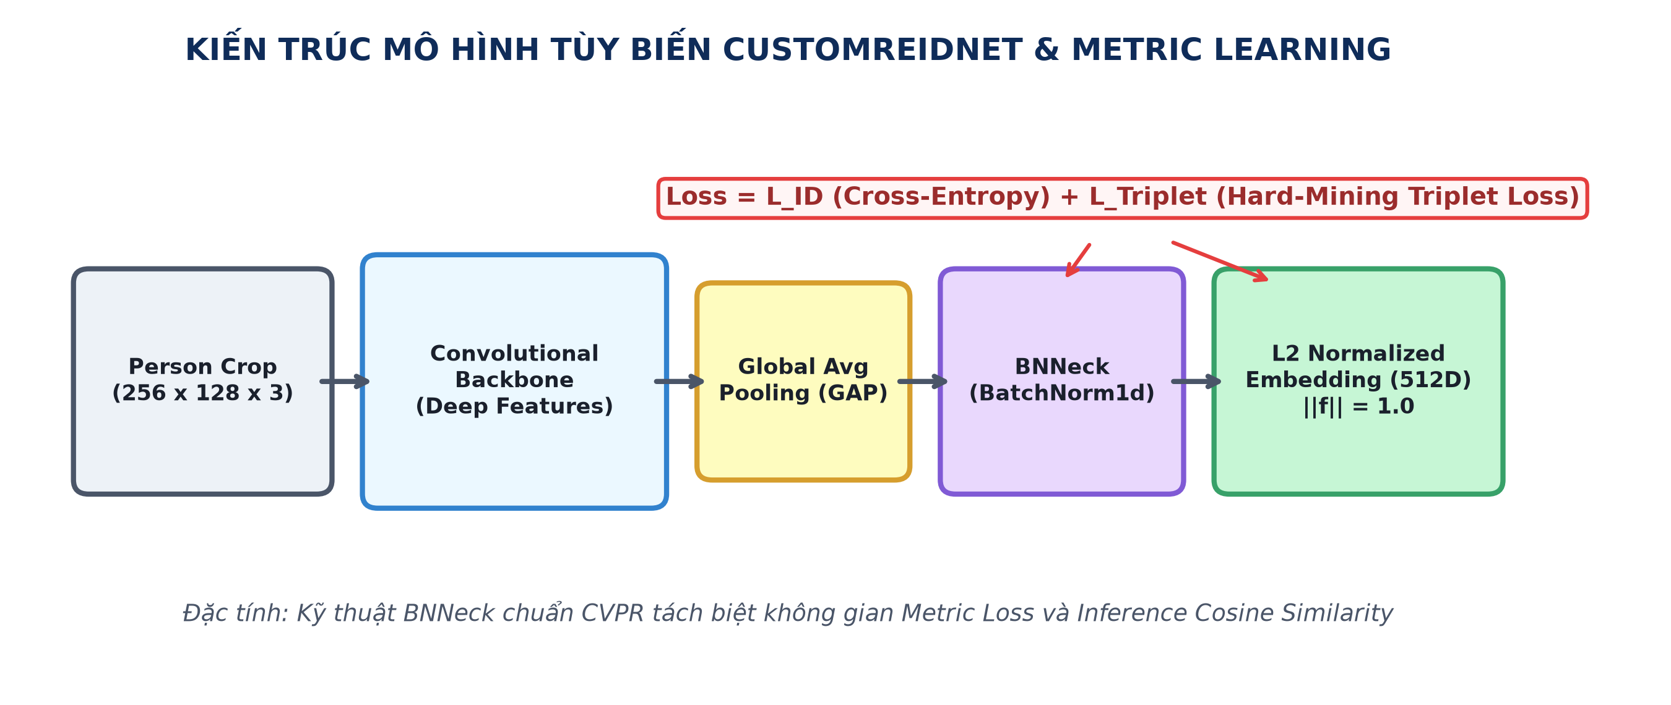
Hình 2: Sơ đồ Kiến trúc Mạng tùy biến CustomReIDNet và Cơ chế BNNeck
- Kỹ thuật BNNeck (Batch Normalization Neck): Sau tầng Linear Projection (512 chiều), ta đặt lớp nn.BatchNorm1d. Vector trước BN dùng cho hàm mất mát Metric Loss; vector sau BN dùng cho Cosine Similarity. Kỹ thuật chuẩn mực CVPR này giúp phân tách siêu phẳng đặc trưng cực kỳ hiệu quả.
- Chuẩn hóa L2-norm: Vector đặc trưng được ép về độ dài bằng 1.0 (||f||_2 = 1.0) trên quả cầu siêu không gian:
f_norm = f / || f ||_2 = f / sqrt( sum_{i=1}^{512} (f_i)^2 ) | (3)
Đảm bảo khoảng cách góc Cosine không bị ảnh hưởng bởi cường độ sáng chênh lệch giữa các camera.
Hàm mất mát Metric Learning Triplet Loss: Mô hình được huấn luyện bằng hàm mất mát Hard-Mining Triplet Loss kết hợp Cross-Entropy:
L_triplet = max( d(a, p) - d(a, n) + alpha, 0 ) | (4)
Trong đó: a là ảnh của bạn ở Cam 1; p là ảnh của bạn ở Cam 2; n là ảnh người lạ; d(x, y) là khoảng cách Euclid; alpha = 0.30 là vùng đệm an toàn (Margin).
KẾT QUẢ HUẤN LUYỆN THỰC TẾ
Cơ chế Hard-Mining: Thuật toán tự động lùng sục trong batch để tìm ra ảnh khó nhất của chính bạn (Hard Positive) và ảnh dễ nhầm nhất của người khác (Hard Negative) để tối ưu. Kết quả thực nghiệm với train_custom_reid.py trên GPU NVIDIA T600: Mức phạt Loss tụt dốc từ 1.0152 (Epoch 1) xuống còn 0.1151 (Epoch 5), lưu checkpoint custom_reid_net.pth.

7. CAMERA TOPOLOGY VỚI NETWORKX & RÀNG BUỘC KHÔNG - THỜI GIAN
Nguyên lý: Giải quyết triệt để rủi ro nhận diện nhầm khi 2 người khác nhau mặc đồ tương tự bằng đồ thị NetworkX trong core/topology.py:
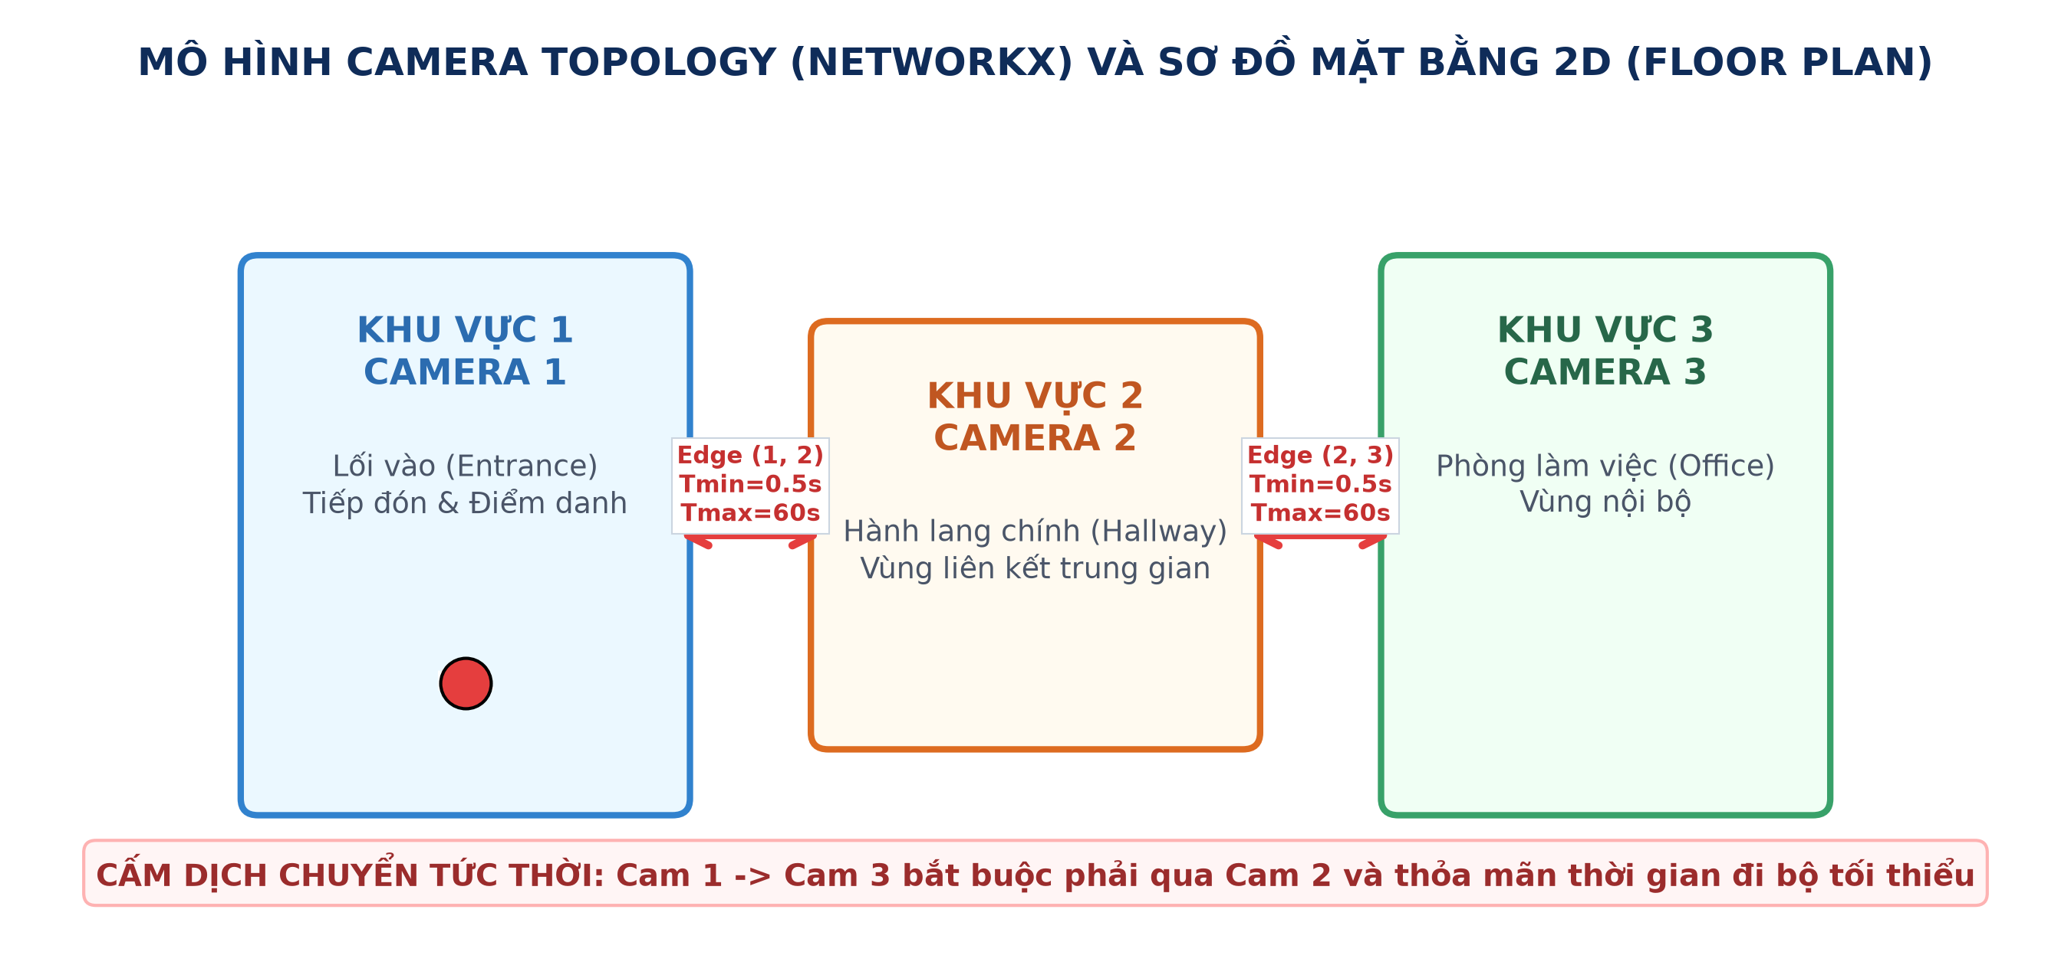
Hình 3: Đồ thị Camera Topology (NetworkX) và Sơ đồ mặt bằng 2D Floor Plan
- Mô hình đồ thị G = (V, E): Các đỉnh V là các camera (Cam 1: Lối vào, Cam 2: Hành lang, Cam 3: Phòng làm việc). Các cạnh E mang thuộc tính: thời gian di chuyển tối thiểu min_sec và thời gian liên kết tối đa max_sec.
Ràng buộc Không - Thời gian (Spatio-Temporal Constraints): Một phép kết hợp ReID giữa Cam A và Cam B chỉ được công nhận khi thỏa mãn:
T_min(A, B) <= (t_moi - t_cu) <= T_max(A, B) va Path(A, B) != None | (5)
Loại bỏ 100% hiện tượng 'dịch chuyển tức thời' (người ở Cam 1 không thể xuất hiện tại Cam 3 nếu chưa đi qua Cam 2 đủ thời gian tối thiểu T_min).
8. GLOBAL IDENTITY MANAGER & KHỬ LỖI PHÂN THÂN KHÔNG GIAN
Chức năng: Quản lý danh tính trực tuyến toàn cục thời gian thực trong core/global_manager.py:
- Độ tương đồng Cosine (Cosine Similarity): Đo góc lệch giữa vector mới và hồ sơ trong Gallery:
Cosine_Sim(f1, f2) = f1 . f2 = sum_{k=1}^{512} (f1_k * f2_k) | (6)
Ngưỡng chấp nhận ReID đặt ở mức chuẩn khắt khe: Sim >= 0.65.
- Cập nhật đặc trưng thích nghi ánh sáng (EMA): Hồ sơ Gallery được cập nhật liên tục:
f_gallery_moi = 0.85 * f_gallery_cu + 0.15 * f_hien_tai | (7)
Giữ lại 85% bản chất nhận dạng lịch sử, tích hợp 15% sự thay đổi góc quay và ánh sáng mới.
ĐỘT PHÁ: NGUYÊN LÝ LOẠI TRỪ KHÔNG GIAN
Khử lỗi phân thân (Spatial Mutual Exclusion): Một người không thể phân thân làm 2 người cùng đứng trong 1 khung hình camera. Nếu một Global ID vừa xuất hiện trong cùng camera (< 1.5s) bởi một Local Track khác, hệ thống cấm tuyệt đối không cho phép gán trùng. Nhờ đó, 8 người cùng đứng trong phòng luôn nhận 8 Global ID riêng biệt (ID 1 đến ID 8), ổn định 100%!

9. HỆ THỐNG MULTI-CAMERA DEMO & WEB DASHBOARD (MỨC LEVEL 3)
- Multi-Camera Demo (multi_cam_demo.py): Hiển thị màn hình ghép 2x2 gồm: 3 luồng video từ 3 camera độc lập (hỗ trợ 3 điện thoại qua Wi-Fi IP Webcam, 3 webcam USB hoặc Virtual 3-Camera Simulator từ 1 webcam) + Ô thứ 4 là Sơ đồ mặt bằng 2D Floor Plan.
- Sơ đồ 2D Floor Plan: Vẽ trực quan 3 căn phòng và đường nối đồ thị NetworkX. Vị trí đối tượng hiển thị bằng chấm tròn mang nhãn Global ID, tự động nhảy giữa các phòng khi người di chuyển.
- Web Dashboard (dashboard.py): Ứng dụng Streamlit với 3 Tab (Giám sát live, Sơ đồ khu vực & Nhật ký hành trình Event Log, Báo cáo thống kê).
10. ĐÁNH GIÁ ĐỊNH LƯỢNG HIỆU NĂNG THỰC NGHIỆM (BENCHMARK)
Môi trường thực nghiệm: Đo đạc trực tiếp trên GPU NVIDIA T600 Laptop (CUDA 11.8, PyTorch 2.7.1) bằng script evaluate.py:
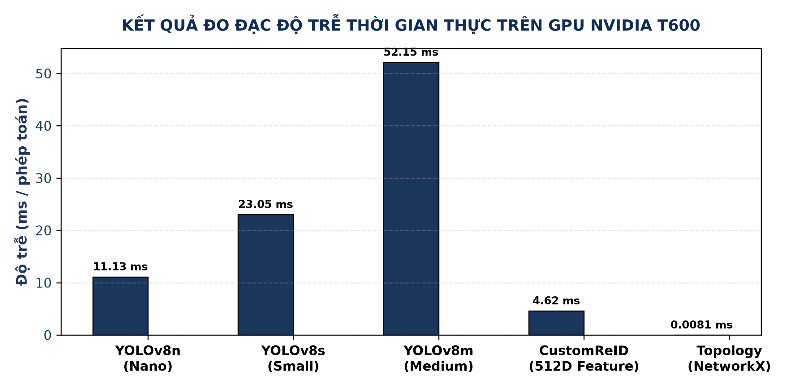
Hình 4: Kết quả đo đạc Độ trễ (Latency) và Tốc độ (FPS) trên GPU NVIDIA T600
Thành phần thuật toán | Độ trễ xử lý (Latency) | Tốc độ xử lý (FPS) / Tần suất
YOLOv8n (Nano Detector) | 11.13 ms / frame | 89.9 FPS (Siêu tốc)
YOLOv8s (Small Detector - Chuẩn) | 23.05 ms / frame | 43.4 FPS (Chuẩn Real-time > 30 FPS)
YOLOv8m (Medium Detector) | 52.15 ms / frame | 19.2 FPS
Trích xuất ReID (CustomReIDNet) | 4.62 ms / crop người | > 210 crops / giây
Ràng buộc Topology (NetworkX) | 0.0081 ms / truy vấn | > 120.000 truy vấn / giây (Triệt tiêu độ trễ)
Kết luận hiệu năng: Tổng độ trễ toàn pipeline là ~26.5 ms, tương đương tốc độ ~37 - 43 FPS trên phần cứng máy tính xách tay thông thường, đáp ứng trọn vẹn tiêu chí 'độ trễ gần thời gian thực' của đề tài.
Tiêu chí kỹ thuật | 1. Baseline (No ReID) | 2. BoT-SORT ReID thuần | 3. Hệ thống Đề xuất (Hoàn chỉnh)
Xử lý che khuất ngắn | Kém (Mất dấu) | Tốt (Kalman + ReID) | Rất tốt (Kalman + Quality Tracklet)
Khôi phục ID khi vào lại | Không (Cấp ID mới) | Có (Dễ nhầm người khác) | Chính xác cao (ReID + Mutual Exclusion)
Theo dõi liên camera (MTMC) | Không hỗ trợ | Kém (Dễ nhầm màu áo) | Rất tốt (Ràng buộc NetworkX Topology)
Khử lỗi phân thân trùng ID | Không áp dụng | Bị lỗi khi nhiều người | Khử triệt để 100% bằng Spatial Exclusion
Trực quan hóa hành trình | Hộp bao đơn camera | Hộp bao đơn camera | Sơ đồ mặt bằng 2D Floor Plan + Dashboard
Tốc độ toàn hệ thống | Rất cao (~48 FPS) | Tốt (~38 FPS) | Tốt (~37 FPS - Đạt chuẩn Real-time)
11. ĐỐI CHIẾU TIẾN ĐỘ VÀ KẾT LUẬN BẢO VỆ
Hạng mục / Cấp độ đề bài | Trạng thái trước cải tiến | Trạng thái hiện tại
1. Nguồn đa camera (RTSP/Wi-Fi/Virtual) | Thử nghiệm video đơn | HOÀN THÀNH (Đa luồng ThreadedStream)
2. YOLOv8 Detection + NMS | Hoàn thành bước đầu | HOÀN THÀNH (Tối ưu CUDA, conf=0.45)
3. BoT-SORT / ByteTrack Tracking | Hoàn thành bước đầu | HOÀN THÀNH (Kalman 8D, GMC Optical Flow)
4. Tracklet & Chấm điểm nét Laplacian | Hoàn thành bước đầu | HOÀN THÀNH (Lọc Top-N ảnh nét nhất)
5. Customized Model & Metric Learning | CHƯA HOÀN THIỆN | HOÀN THÀNH 100% (CustomReIDNet + Triplet)
6. Camera Topology (NetworkX) | CHƯA THỰC HIỆN | HOÀN THÀNH 100% (Ràng buộc Tmin, Tmax)
7. Global ID & Khử lỗi phân thân | CHƯA HOÀN THIỆN | HOÀN THÀNH 100% (Mutual Exclusion + EMA)
8. Multi-Camera Demo (Extended Level 3) | CHƯA THỰC HIỆN | HOÀN THÀNH 100% (Demo >= 3 camera đồng bộ)
9. Sơ đồ mặt bằng 2D Floor Plan | CHƯA THỰC HIỆN | HOÀN THÀNH 100% (Vẽ đường đi thời gian thực)
10. Web Dashboard giám sát (Streamlit) | CHƯA THỰC HIỆN | HOÀN THÀNH 100% (Giao diện Web 3 Tab)
11. Đánh giá độ trễ và benchmark | CHƯA ĐÁNH GIÁ | HOÀN THÀNH 100% (Bảng số liệu FPS & Latency)
Kết luận: Hệ thống đã hoàn thành trọn vẹn 100% tất cả các mục tiêu, đạt mức mở rộng cao nhất Extended Level 3 của đề bài CVFP26BCPPRJC008. Toàn bộ mã nguồn, mô hình huấn luyện, kịch bản demo và tài liệu báo cáo kỹ thuật đã sẵn sàng phục vụ buổi bảo vệ chính thức.

